

目录 ………………………… 1

前言 ………………………… 2

个人档案 …………………… 3

先天学习潜能 ……………… 4

操作敏锐度 ………………… 5

思维习惯 …………………… 6

先天行为动机 ……………… 7

先天学习风格 ……………… 8

主要性格特质 ……………… 9

潜在性格特质 ……………… 11

附录一：皮纹发展史 ……… 12

附录二：皮纹与大脑 ……… 14

附录三：多元智能理论 …… 15

**目 录**

**前 言**

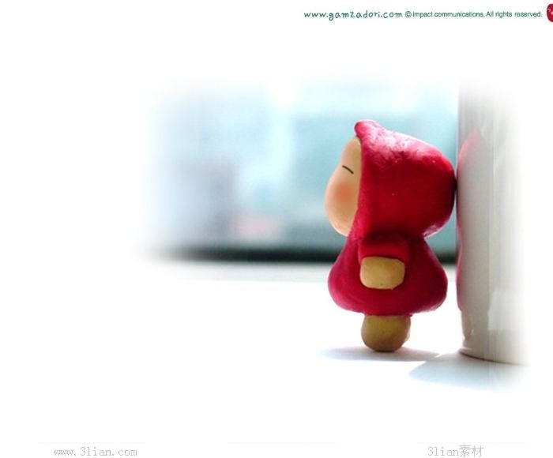

千百年来，人类不遗余力地通过各种途径，运用各种方式试图探索人类的本源，寻找自身的优势。汇聚古今智慧，融合现代技术的D&B皮纹优势测评系统找到了这条捷径。

优势测评结果没有“好”与“坏”之分，我们都知道，不同特质的人会在不同的环境中表现出不同的优、弱势，做出不同的选择，从而拥有不同的人生。虽然，这些优、弱势与思维模式是与生俱来的，难以改变，但是我们

可以客观的认识自我，扬长避短，

发挥个人潜能创建更美丽的人生。

**个人档案**

尊敬的朋友，您好：

首先，恭喜您拥有了自己的《D&B优势测评报告》！为了让您能清晰地阅读这份报告，我们特意编写了如下文字作为说明。

《D&B优势测评报告》是根据皮纹的各种特征经过统计、归纳、推理、分析出来的结果，这项技术乃融合了基因学、皮纹学、遗传学、心理学、教育学、大脑科学等多项专业，自1991年在国际上发表应用推行后，帮助了数以万计的朋友清晰地认识自我，从而更明确了人生奋斗发展的方向。

《D&B优势测评报告》旨在发现您先天所具备的潜能及优势，为您个人的成长提供了一个客观、全面的参考依据。

专业分析师将会根据这些数据信息，为您提供一系列的专业建议，从而让您扬长避短，开创卓越人生！



**编号： 20111205003**

**姓名： 林 耀 信 性别： 男**

**出生年月： 1971年01月03日 星座： 摩羯座**

**联系电话：**

**电子邮箱：**

**联系地址：**

**先天学习潜能**



**先天学习潜能量与大脑神经元数量的多寡息息相关，每个人都经由遗传而拥有了与生俱来的先天优势，但先天的优势若不经过有效地启发与激发，根本无从有效地具有记忆、理解、推理、分析、整合及应用，成为具有竞争性的优势能力。**

**研究显示，一般人的先天学习潜能量一生之中被有效地灵活应用的部分，仅占潜能量的十分之一至七分之一，所以被认为聪明或高智慧者，只不过是比一般人多发挥了一些优势潜能而已，绝非天生注定造成的。同时，后天潜能的开启和关闭会受以下因素的影响：天资因素、历史—文化因素、地理因素、家庭因素、境遇因素、良师引导等。**

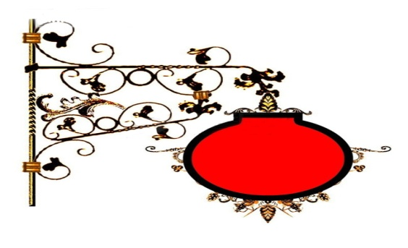

**分 析**

在适当的情境中对其核心价值高度认同，并给予鼓励的状况下，可有效激发其潜能。

通常此类型的人会有如下的表现：

在吸收知识的过程中求成心切，易三心二意而分心导致潜能无法深度挖掘；

在压力和挫折面前不够坚持,当遇到困难和不确定任务目标时，会采取回避态度，致使潜能被封闭。

**操作敏锐度**

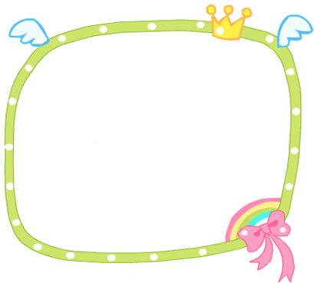

**是触觉的直觉敏感度和对于新事物的学习与接收能力。**

**如果左右手Atd角度越小，则显示个人该手的小肌肉操作越敏锐，对于新事物的学习与接收能力越强，末梢神经相对越为敏感。**

**如果左右手Atd角度越大，则显示个人越擅长于使用并操控大肌肉，对于新事物的学习与接受越适合于系统化的训练，掌握的会越深入。**

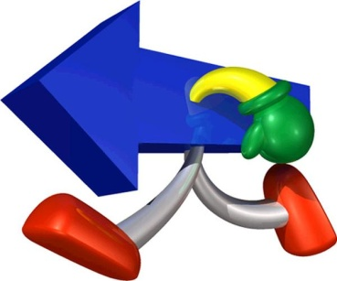 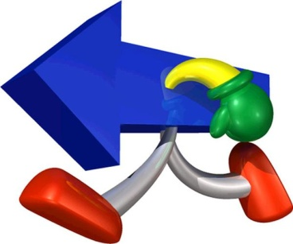

**41°**

**43°**

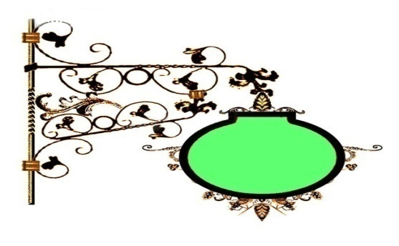

**分 析**

您的左右手较为灵巧，具有很好的协调及动手能力，且对新事物的接收与学习能力较强；

学习时不仅会关注新事物的表象，也会了解其内在的细节，综合素质比较强。

**思维习惯**

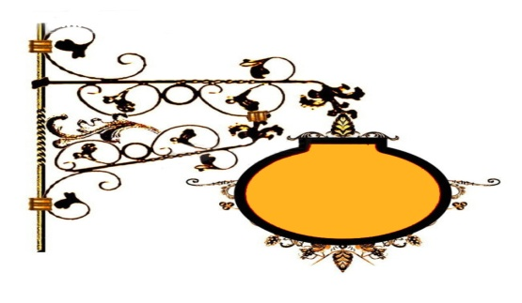

**分 析**

|  |  |
| --- | --- |
| 类别 | 内 容 |
| 对人 | |  | | --- | | 您对人的感受是比较理性的，在与人交往的过程中会依照个人价值观及现实状况进行理性地分析。 | |
| 对事 | |  | | --- | | 您对事的思维是比较理性的，习惯通过对事情的过程进行理性的分析及判断，能够以客观的态度处理遇到的问题，在关键时刻，能够保持冷静。 | |
| 对肢体 | |  | | --- | | 您在对肢体的感觉是比较感性的，较重视身体的感觉和反应。在运动方面，能在过程中发现及展现出一种美感，对旋律的敏感度较高。 | |
| 对声音 | |  | | --- | | 您对声音的感受力很强，对音乐有很好的鉴赏力，特别容易融入到音乐的情境当中，能轻易感受到音乐旋律的跌宕起伏，并能感受到音乐给您带来的美感。 | |
| 对图像 | |  | | --- | | 您的视觉在对文字方面有较高的敏感度，易从书本中捕捉到大量的信息。 | |

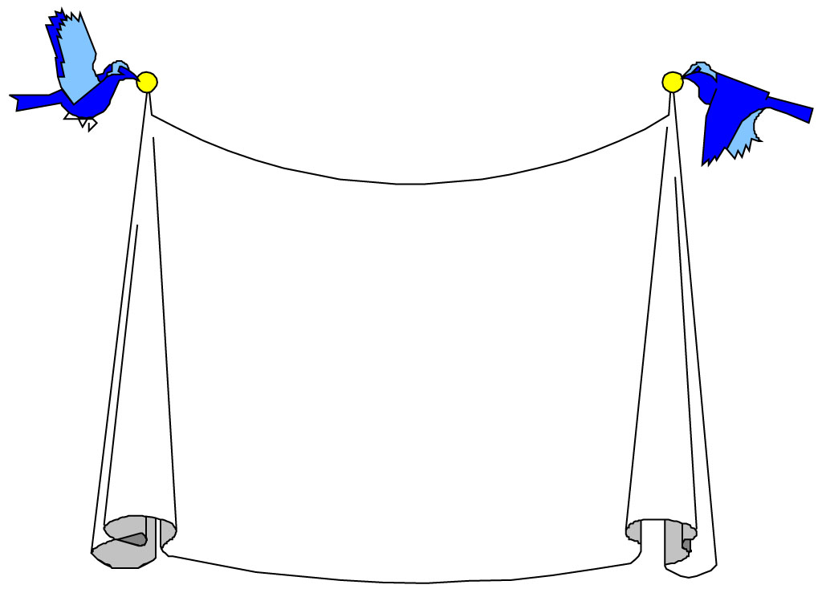

**先天行为动机**

**我们都知道思维影响着我们的行为，但是到底是如何影响的呢？心理学家发现，原来是我们的“关注点”在影响着我们的行动力，所有的人在行动前都会关注一件事情的目的与步骤，只是每一个侧重点不一样，有一部分人的思维模式在没有了解与认同目的之前他们是无法说服自己投入行动的，另外也有一部分人必须构思好步骤才有信心投入执行，也就是说，这些关注点就是我们的行为动机，动机越大行动力就越强，因此，我们就将这些影响我们行动力的“关注点”称之为“先天行为动机”。**

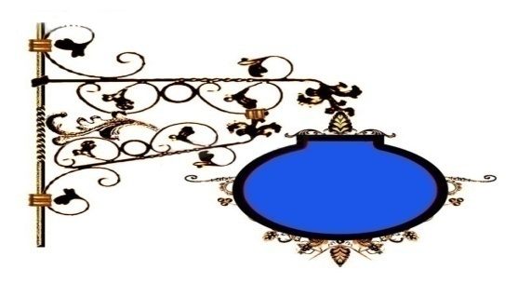

**分 析**

您在学习或行事之前一定要了解相关动机，为什么要这样做，这样做对您有什么好处，了解清楚之后就会自动自发地执行.目的、动机了解得越清楚您的动力也越大,具有很强的行动力.当目标是您所认同的，您还会表现出自律、高效率，创造力也比较丰富。

**先天学习风格**



**人的成长主要来自于外界的信息刺激，而这些信息都必须通过我的感元（感觉神经元）传达到我们的大脑。由于先天基膜（大脑的基本链接模式）的差异，造成我们感元的传达效率不同，因此也就影响了我们的学习效果，所以，认识自己的优势感元，将有效的提升自己的学习效果。**

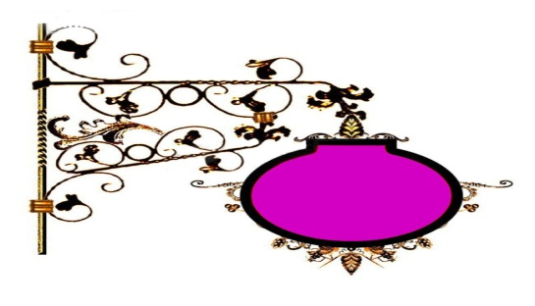

您擅于用听觉来接受信息，对听到的事物记忆深刻，尤其注重别人对您的承诺。喜欢通过谈话的方式与人交流，通过有声音响的方式来学习，通过听音乐或唱歌的方式来放松心情。对您来说，将所要学习的事物以有声的形式来表现，其学习效果最好。给自己创造一个良好的学习环境，应注意周围不可有嘈杂的声音，因为您极易受到环境中杂音的干扰，影响您的学习效果。

**分 析**

**听 觉 型**

**个性特质一**

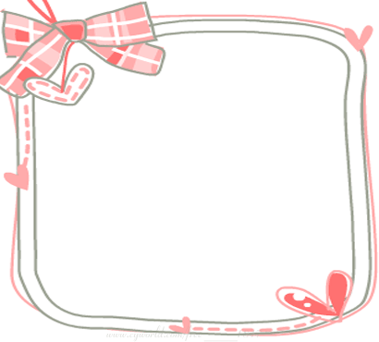

**我们都知道性格决定命运，这是因为性格会影响我们的观念，不同的性格会产生不同的信念和不同的价**

**值观，不一样的观念就会产生不一样的言行举止。就好像当一件事情发生了之后，不同性格的人其言行举止应对方式是完全不一样的，因而就会产生不同的结果，而无数不同结果就形成了各自不同的命运。**

**那我们的性格到底是被什么所决定的？**

**经过科学家多年的研究证明：我们的性格，直接受到大脑思维的基本模式（简称基膜）的影响而形成不同的性格，这些“基膜”受到基因的影响在胎儿时期已经形成，一生难以改变，而当我们十分明确的认识自我的时候，我们就可以扬长避短来展现自我，帮助我们突破人生频颈更创辉煌。**

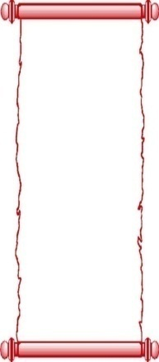

**主要特性如下：**

|  |
| --- |
| 思维敏捷，处事灵活，应变能力强 |
| 配合度高，重视人与人之间的和谐，不喜欢矛盾冲突 |
| 害怕他人失望，不善拒绝，往往会忽视自己的内心需求 |
| 近朱者赤近墨者黑，朋友对其影响非常大 |
| 在原始状态下，极易沟通，乐于接受别人的建议 |
| 不喜欢冒险竞争，有自我牺牲精神，易受感动 |
| 有较佳的模仿复制能力，因而有示范者时学习效果更好 |
| 踏实肯干，即守规矩又肯努力，是团队中的稳定力量 |

**个性特质一**

**主要特性如下：**

|  |
| --- |
| 做事追求具体明确，思维倾向实际 |
| 较缺乏自信心，竞争欲较弱 |
| 观察力强，易看到别人的优点，却会忽略自己的亮点 |
| 受环境的影响较大，特别是小时候成长的环境尤为重要 |
| 生活与成就的动机，在于追求安全及满足 |
| 有较强的防御心理，在信任的基础上，会有很高的忠诚度和配合度高 |
| 对他人具有高度的敏感，渴望得到他人的认可，注重自己在他人心中的地位 |



**个性特质二**

**潜在特质如下：**

|  |
| --- |
| 环境适应能力好，人缘佳 |
| 个性温和，不喜欢冲突，重视人际和谐 |
| 喜欢自在随性的生活方式，较少野心 |
| 日常生活中比较通融，包容力较强 |
| 喜欢弹性、人性化的管理模式 |
| 观察他人的能力敏锐，却常看不清自己的优缺点 |
| 易受到感动而放弃原则 |
| 模仿能力好，内心在意他人，常表现出他人的言行模式 |
| 易受外在环境的影响而显得优柔寡断，难以决策，甚至改变主张 |
| 兴趣广泛而难以确认终极目标 |

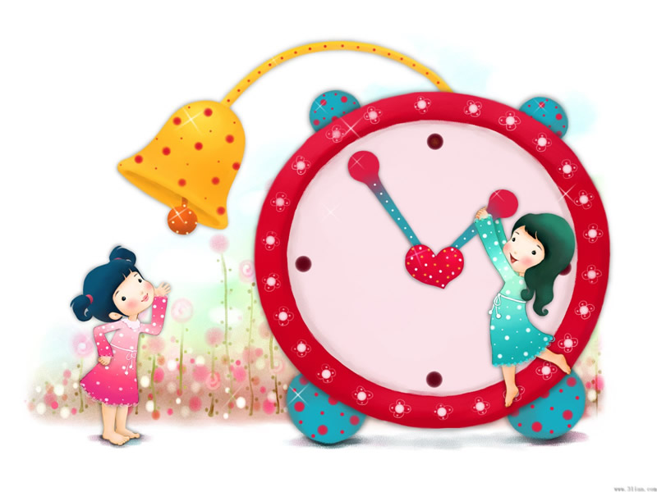

**附录一：皮纹发展简史**

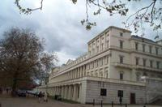

1684年，英国生理学家Nehemiah Grew（格鲁）向英

国皇家学会递交了一份他对手指和手掌纹理形式的观

察报告，描述了汗孔，皮纹纪文及其排列方式。

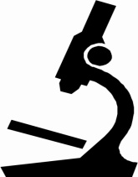

1686年，意大利Barcelona（巴塞隆那）大学解剖学教Marcello Malpinghi，第一位使用显微镜观察指纹并以时间为顺序作详解。

1788年，德国J.C.A.Mayer第一位写出指纹分析基本原则，阐明：虽然每个人的指纹是决不会重复的，但可以归纳出来一些相似点。

1823年，捷克John E.Purkinje（普金吉），伯莱斯劳（Breslau）大学解剖学教授。第一位根据纹形将指纹分成九种类型。

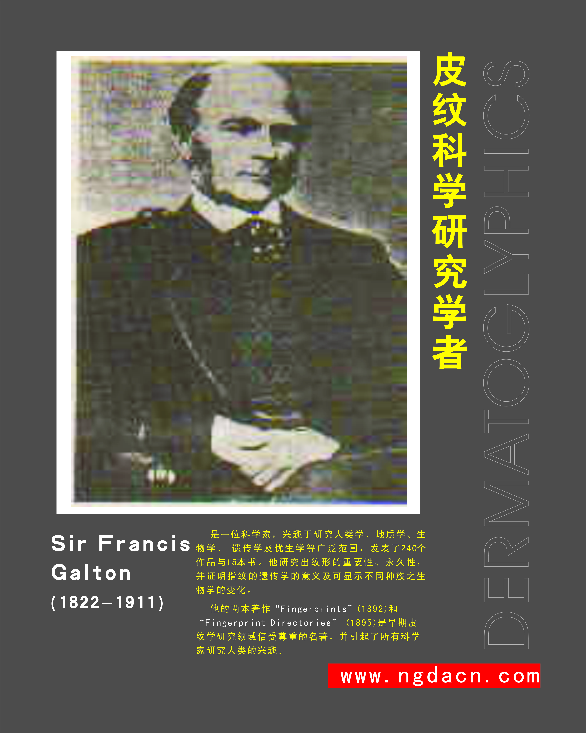

1892年，英国Francis Galtin（高尔敦）爵士。他首先提出斗形纹、

箕形纹和弧形纹三种纹型的基本分类法。他的《指纹学》是近代指

纹学诞生的标志。

1897年，美国人Harris Hawthorne Wilder（外尔德）研究手掌的各指球（鱼际）区域，将它们命名为A、B、C、D三半径点（triradii points）并发明了主要纹线索引。

1926年，美国学者Harold Cummins（卡明斯）首创术语Dermatoglyphics（皮纹学）。他被誉为“皮纹学之父”。

**附录一：皮纹发展简史**

1967年9月，英国伦敦举行了国际皮纹学研究会议，确定了分类法，提出三叉点位置及数目来区分各种纹型的原则，将指纹共分成三大类，十一种基本类型。

1973年2月，《小儿科临床》期刊：Johnsin与Opitz在著名的美国爱荷华（Lowa）市儿童发展门诊部，发现了某些疾病与皮纹的密切关联。对于皮纹，他们的结论是：“皮纹应该包括在小儿科门诊的例行检查中”。

1976年 ，Milton Alter 系统地研究皮纹和染色体畸变的关系。

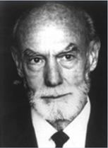

1981年，Roger W.Sperry（罗杰·斯佩里）教授因皮纹与大脑的研究

成果对人类的重大贡献，而获得“诺贝尔生理学或医学奖”。

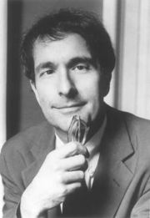

1983年，Howard Gardner（霍华·加纳）博士提出八大智慧理论，加

速了优势测评技术的成熟。

1989年，Amrita Bagga（巴嘎）发表文章说明精神分裂症的皮纹状态，确认皮纹在生理学和心理学上是有不可取代、极有价值的作用。

2000年，美国SSPP（生理模式研究协会）组织推出了皮纹多元智能检测系统。

**附录二：皮纹与大脑**

**Roger Wolcott Sperry（罗杰·斯佩里）**

美国[神经心理学](http://baike.baidu.com/view/76676.htm)家，用测验的方法研究了裂脑病人的心

理特征，证明大脑两半球的功能具有显著差异，提出两个脑

的概念。曾荣获国家科学奖，一九六零年当选为国家科学院

院土，一九七一年获美国心理学会颁发的杰出科学贡献奖，

一九八一年获诺贝尔生理学或医学奖。



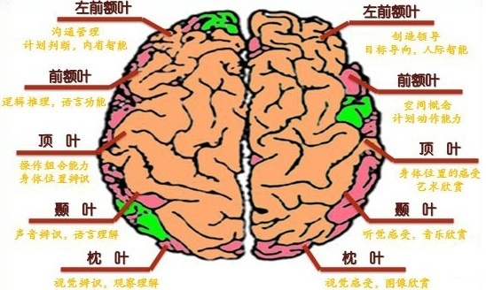

|  |  |
| --- | --- |
| 左 脑 | 右 脑 |
| 主要负责逻辑理解、记忆、时间、语言、判断、排列、分类、分析、书写、推理、抑制、五感等 | 主要负责空间形象记忆、直觉、情感、身体协调、美术、音乐节奏、想像、灵感、顿悟等 |
| “意识脑”、“学术脑”、“语言脑” | “潜意识脑”、“创造脑”、“艺术脑” |

**附录三：多元智能理论**

**Howard Gardner（霍华德·加德纳）**

**世界著名发展和认知心理学家，“多元智能理论”的创始人。**[**美国哈佛大学**](http://wiki.mbalib.com/wiki/%E7%BE%8E%E5%9B%BD%E5%93%88%E4%BD%9B%E5%A4%A7%E5%AD%A6)**教育研究生院认知和教育学教授、心理学教授，**[**波士顿大学**](http://wiki.mbalib.com/wiki/%E6%B3%A2%E5%A3%AB%E9%A1%BF%E5%A4%A7%E5%AD%A6)**医学院精神病学教授和**[**哈佛大学**](http://wiki.mbalib.com/wiki/%E5%93%88%E4%BD%9B%E5%A4%A7%E5%AD%A6)**《零点项目》研究所所长之一。加德纳出生在美国宾西法尼亚州斯克兰顿（Scranton）市，自幼热爱音乐特别是钢琴艺术，高中后的生活几乎都是在**[**哈佛大学**](http://wiki.mbalib.com/wiki/%E5%93%88%E4%BD%9B%E5%A4%A7%E5%AD%A6)**度过的。 霍华德·加德纳在**[**心理学**](http://wiki.mbalib.com/wiki/%E5%BF%83%E7%90%86%E5%AD%A6)**、教育学多个领域出版过18本专著，发表过数百篇论文，获得过包括**[**美国普林斯顿大学**](http://wiki.mbalib.com/wiki/%E7%BE%8E%E5%9B%BD%E6%99%AE%E6%9E%97%E6%96%AF%E9%A1%BF%E5%A4%A7%E5%AD%A6)**在内的世界多国大学的荣誉学位。1983年他提出的多元智能理论，引起世界范围内的广泛关注，得到各国教育界人土的高度评价。**



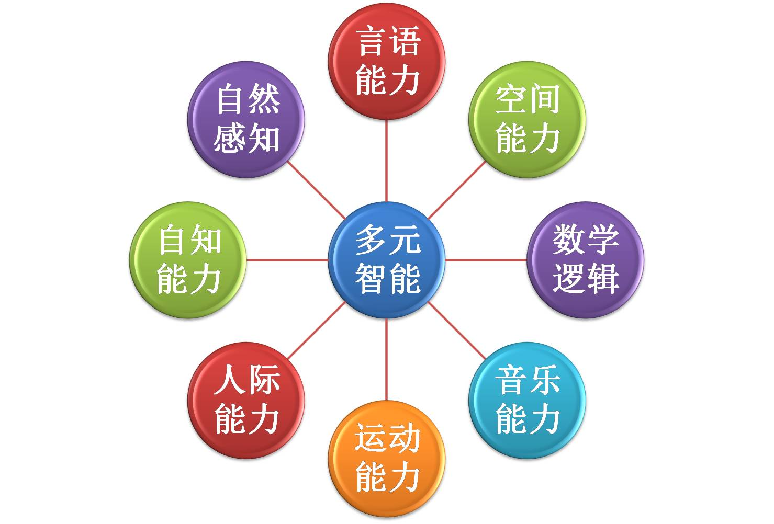

1987年，Howard Gardner博士在其著作《Frame of Mind》（心灵的架构）一书中，提出多元智能理论。

由于Howard Gardner博士提出的多元智能，超越了传统的狭隘智力概念，强调现实生活中智能活动的多元性与复杂性，让诸多父母及老师明白，不同儿童在不同智能上，各有所长，也各有不擅长之处，儿童的差异化资质与潜能，应获得自我的肯定与他人的尊重。

多元智能理论是一个相对符合人性的教育理论，也让尊重孩子个别差异及因材施教等教育理念，有了真正可以落实的基点，因此在美国的社会及教育界，甚至是全球各地的社会及教育界，引起了热烈的回应与讨论。

根据皮纹学的研究，左手指纹可以判断右脑的智能本质，右手指纹可以判断左脑的智能本质；而我们双手的拇指、食指、中指、环指及尾指，分别对应了大脑的不同部位与功能。

多元智能的形成与发展，与自身大脑细胞的分布，以及大脑的枕叶、顶叶、颞叶及额叶各区功能的强弱，息息相关。